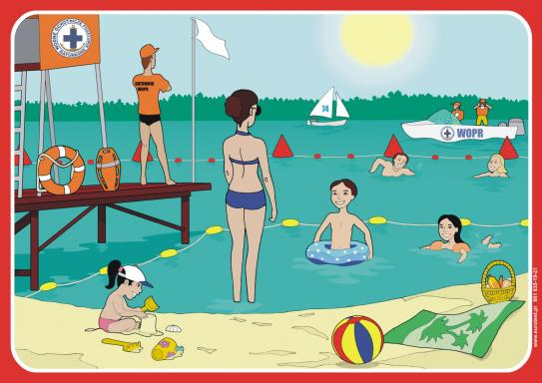

**BEZPIECZNIE NAD WODĄ!**

**Bezpiecznie nad wodą**

1. **Wybieraj strzeżone kąpieliska ( z ratownikiem).**
2. **Pływaj, gdy ratownik zawiesi białą flagę.**
3. **Stosuj się do regulaminu kąpieliska i słuchaj poleceń ratownika.**
4. **Pływaj w miejscach dozwolonych i tylko pod opieką osoby dorosłej.**
5. **Nie zanurzaj się gwałtownie w wodzie po długim przebywaniu na słońcu.**
6. **Nie skacz na główkę do wody.**
7. **Chroń głowę przed słońcem.**
8. **Przebywając na słońcu, używaj kremów ochronnych z filtrem.**
9. **W upalny dzień pij dużo wody.**
10. **Pływając łodzią lub rowerkiem wodnym miej na sobie kamizelkę ratunkową.**



**Nie zostawiaj po sobie śmieci i nie zakopuj śmieci w piasku.**

**Pokoloruj ilustracje**

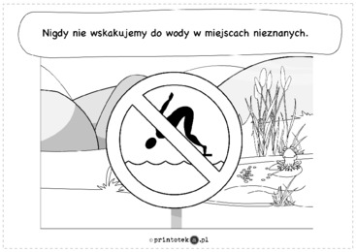

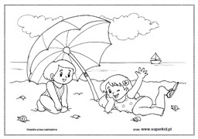

**Jeśli spędzisz wakacje nad wodą ( nad morzem, nad jeziorem, nad rzeką lub na basenie) to spróbuj wykonać przestrzenną wycinankę. Oto przykładowa praca.**

